Documentación del Proyecto

Nombre del Proyecto: Kaisen Fade
Integrantes:
-Ramiro Flores
-Geronimo Goméz
Curso: 6to 4ta
Profesor: Ignacio Romero
Grupo: G608

Fecha:19/05/2026
En el día hoy creamos el repositorio en github y comenzamos a trabajar sobre el mismo. Creamos un boceto en papel y lápiz sobre como iba a ser la página web:
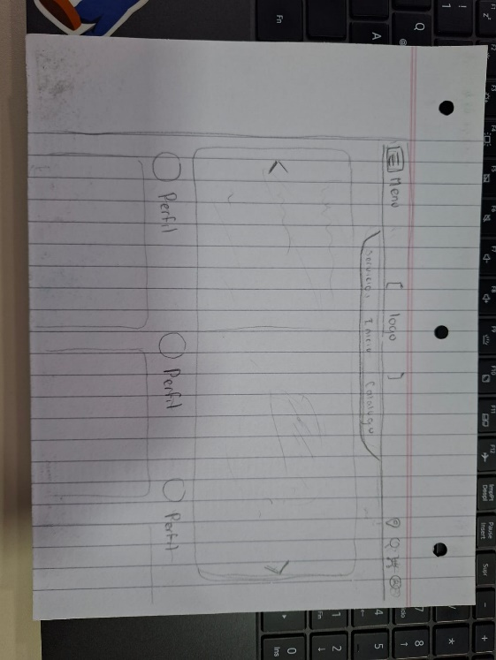
También estuvimos pensando la temática y los colores y nos basamos en el arte japones y la arquitectura del país.

También elegimos las diferentes fuentes que usaremos en la página web:
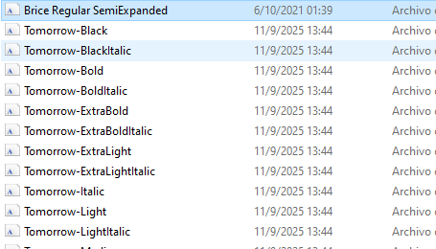
Luego creamos carpetas y los diferentes archivos de la página web:
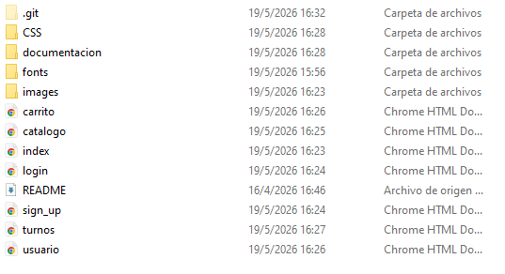
Trabajamos un poco sobre el index, Estructurándola y agregando imágenes.
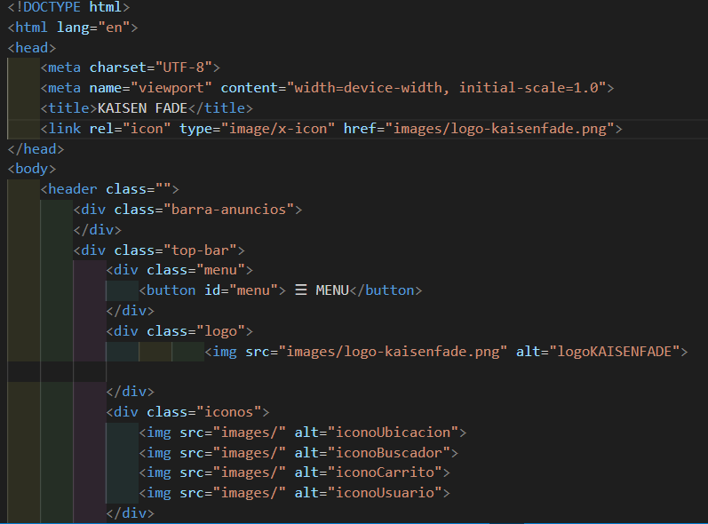
La idea es seguir trabajando la estructura de todas las páginas y luego comenzar el diseño de las mismas.

